双效降膜浓缩器采购招标文件

1、项目名称：双效降膜浓缩器采购
2、标的名称、型号规格、数量：
双效降膜浓缩器 1套
包含：预热器、一效蒸发器、一效分离器、二效蒸发器、二效分离器、列管式冷凝器、真空机组、集液罐、进料泵、一效出料泵、二效出料泵及阀门管件等。（见附件1）
3、技术要求：
3.1 蒸发量：≥3000 kg/h
3.2 出料温度：≈ 55℃。
3.3 浓缩液比重：≥1.11。
3.4设备材质：加热器、蒸发器内壁及保温外包层304不锈钢，设备内表面精抛光至Ra≤0.6μm镜面，外表面抛光至Ra≤0.8μm亚光。
3.5控制系统；采用西门子品牌，采用正压防爆柜，触摸屏图形界面操作。设备全自动控制及运行，可一键开机、自动进料、密度合格自动连续出料、批物料结束自动收膏。带自动清洗控制，和公共CIP清洗站接驳实现自动清洗。
3.6一、二效蒸发器：列管式加热，带保温。加热面积由厂家自行设计。
3.7分离器：上部标准封头下锥底，带保温。
3.8冷凝器：列管冷凝，冷凝面积由厂家设计。
3.9 密度计：选用进口知名品牌
3.10真空度：-0.06 MPa~ -0.08MPa
3.11配套专用真空泵（纳西姆 2BV-5161 ，排气量：8.3m³/min）
3.12设备的设计、制造、验收应符合TSG21-2016《固定式压力容器安全技术监督规程》的要求。
3.13 整机要求：设计、制造、材料、所有部件必须基于并符合2010年版中国《药品生产质量管理规范》和现行中国药典的相关要求。
3.14投标方可根据车间现场情况进行设计，如投标方有先进技术或特色方案可在投标文件中提出。
3.15投标方需提供压力容器生产制造相关资质证明；投标文件要附上《技术协议参数表》一份
4、项目完成期限：2019年11月30日之前。
5、交货地点：福建省建瓯市吉苑路11号水仙药业（建瓯）股份有限公司厂区内指定位置。
6、对投标人资格要求：
6.1投标人应是具备独立法人资格，有资质和能力提供服务、信用良好的国内企业或国际企业。
6.2非生产单位投标必须出具生产单位的代理证书。
7、付款方式：合同约定
8、质量保证：质量保证期为货到安装调试验收合格后12个月，投标人可承诺更长的质保期。
9、双方职责:
9.1中标方负责备件的运输，凡备件到招标方之前所产生的费用及意外损失由中标方负责承担。
9.2按《招投标法》、《合同法》等相关法律法规执行。
10、报价规定：
10.1本次招标采取一次性报价方式。
10.2报价为含13%增值税到厂价。
11、评标办法：
本次招标采用综合评分办法，确定中标人。评分细则见附件2。
12、开标时间、地点及参与方式：
12.1开标时间、地点：暂定2019年8月25日在水仙药业（建瓯）股份有限公司办公楼会议室公开开标，逾期恕不接受。
12.2参与方式：
12.2.1邮寄：以邮寄标书方式参与投标时，快递单上须注明投标单位名称和参与的招标编号，建议选用顺丰快递，开标之前为确保寄达，请事先与我司招标办确认。（邮寄地址：福建省建瓯市城东工业园D区7-8号，单位名称：水仙药业（建瓯）股份有限公司，收件人：吴文福，联系电话：13960165908。）
12.2.2投标文件应在2019年8月25日前送达。
13、评标小组：
评标小组由水仙药业（建瓯）股份有限公司有关部门人员组成。
14、投标文件要求：（内容均须加盖公章）
14.1投标文件分成三部分，一式二份密封装订：第一部分为资格文件，第二部分技术文件，第三部分为商务文件。
14.2资格文件主要内容为详细的投标人资料，包括a.三证合一的《营业执照》；b. 非生产单位投标必须出具生产单位的代理证书c.非法人代表到现场投标的需提供法人代表授权书；d.招标文件对投标人资格要求的其他资料，等等。
14.3技术文件包括技术说明、技术参数（注明材质）、交货期及质量承诺，技术偏离表、招标文件要求提供的其它技术方面的文件，等等。
14.4商务文件包括以下内容：投标报价表（必须由法人代表或被授权人签字盖章）、各部分分项报价、商务偏离表（如付款方式等，未说明即默认响应本招标文件要求），等等。
14.5除投标报价书外，其他任何地方不得出现相关投标标价的任何内容。

水仙药业（建瓯）股份有限公司
招标办公室
2019年8月14日

附件1 设备示意图
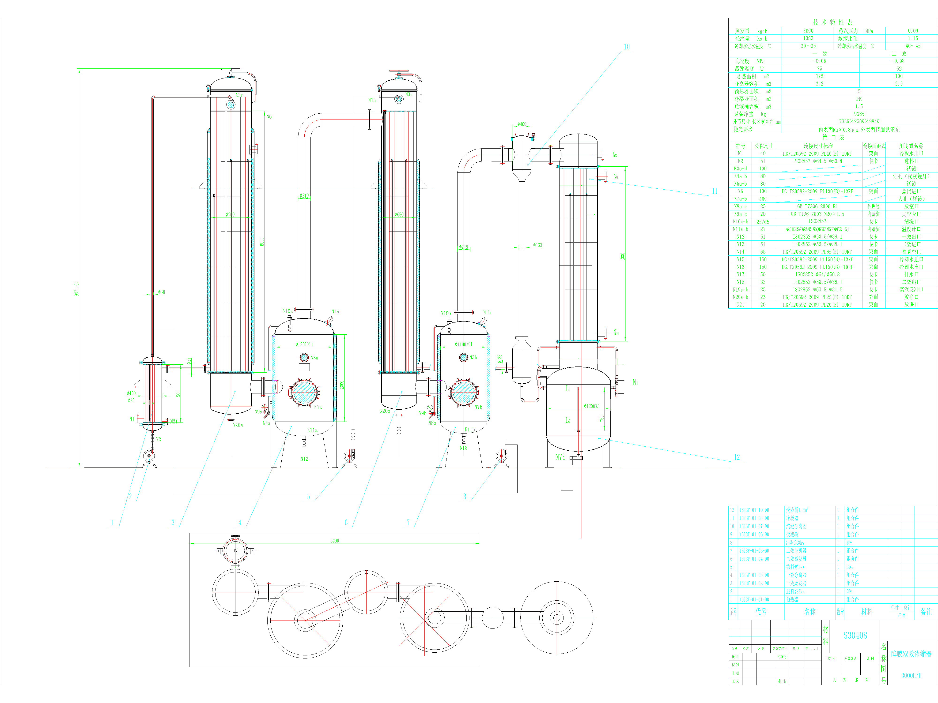

附件2：评分细则 投标单位评分项及分值分数
综合评分得分（标准分 100 分）
一、资信技术分（60分）
1 、制造商具有中国名牌或中国驰名商标（4分），最高得 4 分；
- 投标方案（0-12 分）：投标人对投标产品有先进技术性或专利的，最高得 12 分。
- 供货期（0-6 分）：不符合招标条件的根据工期长短酌情给 0-3 分，符合招标条件的根据工期长短酌情给 3-6 分。
- 付款条件（0-5 分）：不符合招标条件的得 0 分，最高得 5 分。
- 售后服务方案及承诺（10 分）根据售后服务方案，相关措施及承诺进行评议，酌情给分。被评为优的得 10 分，被评为良的得 7分，被评为中的得 5 分，被评为一般的得 1 分。
- 资信技术分特殊优惠承诺及合理化建议酌情加分(8分)，0-8 分。
- 产品技术的综合评比分（15分），0－15分。
二、商务分（40）
1、基准价=有效报价的算术平均值×98%
偏离值=（投标报价-基准价）/基准价×100%
得分：总分 40 分。超过基准价 1%减 1 分，低于基准价 1%减 0.5 分，以次类推。在计算偏离值时，不足 1%时以四舍五入计算。价格评分设保底分值为 30 分。若评分计算得分低于 30 分的，按 30 分计入。

